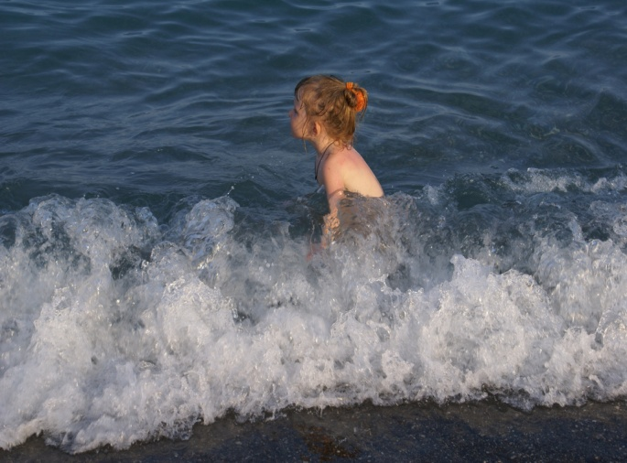
Правила поведения на воде
1. Перед купанием надо отдохнуть, в воду входить быстро, надо только на мелководье.
2. Во время купания нельзя стоять без движения.
3. Не рекомендуется купаться при температуре воды ниже 17 – 19⁰С и температуре воздуха ниже 21 – 23⁰С.
4. Продолжительность купания не должна превышать 15 - 20 минут.
5. Длительное пребывания в воде может привести к сильному переохлаждению тела и опасным для жизни судорогам.
6. Купание ночью запрещено.
7. Время купания определяется по местным условиям, но не ранее чем за 2 часа до приема пищи.
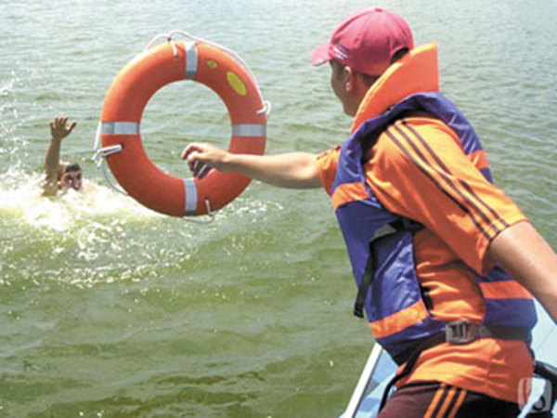

Требования безопасности
1. При появлении усталости спокойно плывите к берегу.
2. При появлении судорог, не теряйтесь, старайтесь удержаться на воде и зовите на помощь.
3. При оказании вам помощи не хватайтесь за спасающего, а старайтесь помочь ему своими действиями.

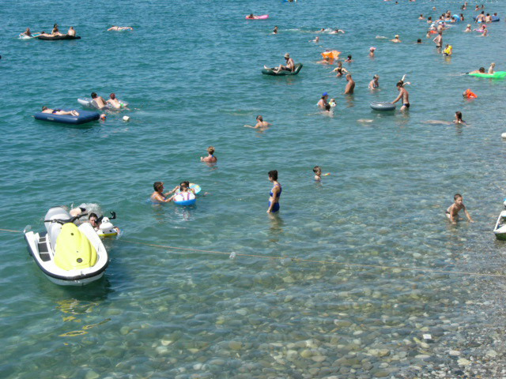

Открытые водоемы, безусловно, источник опасности, и поэтому осторожность при купании и плавании вполне оправдана.
Купание полезно только здоровым людям, поэтому проконсультируйтесь с врачом, можно ли вам купаться. Первый раз купаться следует в солнечную, безветренную погоду при температуре воздуха 20-23 градуса тепла, воды - 17-19 градусов. Лучшее время суток для купания - 8-10 часов утра и 17-19 часов вечера. Не следует купаться раньше чем через час-полтора после приема пищи.
Взрослые должны ознакомить детей с правилами безопасности на водных объектах, прежде чем дети отправятся в лагеря, туристические походы, пикники.
Умение хорошо плавать - одна из важнейших гарантий безопасного отдыха на воде, но помните, что даже хороший пловец должен соблюдать постоянную осторожность, дисциплину и строго придерживаться правил поведения на воде. Перед купанием следует отдохнуть. Не рекомендуется входить в воду разгоряченным. Не отплывайте далеко от берега, не заплывайте за предупредительные знаки. Купайтесь в специально отведенных и оборудованных для этого местах. Перед купанием в незнакомых местах обследуйте дно. Входите в воду осторожно, медленно, когда вода дойдет вам до пояса, остановитесь и быстро окунитесь. Никогда не плавайте в одиночестве, особенно, если не уверены в своих силах. Не подавайте ложных сигналов бедствия.
Следите за играми детей даже на мелководье, потому что они могут во время игр упасть и захлебнуться. Не устраивайте в воде игр, связанных с захватами - в пылу азарта вы можете послужить причиной того, что партнер вместо воздуха вдохнет воду и потеряет сознание. Учиться плавать дети могут только под контролем взрослых. При преодолении водоёмов на лодках несовершеннолетние должны быть в спасательных средствах.
Опасно прыгать (нырять) в воду в неизвестном месте - можно удариться головой о грунт, корягу, сваю и т.п., сломать шейные позвонки, потерять сознание и погибнуть.
Уставший пловец должен помнить, что лучшим способом для отдыха на воде является положение "лежа на спине".
Попав в быстрое течение, не следует бороться против него, необходимо не нарушая дыхания плыть по течению к берегу. Оказавшись в водовороте, не следует поддаваться страху, терять чувство самообладания. Необходимо набрать побольше воздуха в легкие, погрузиться в воду и, сделав сильный рывок в сторону по течению, всплыть на поверхность.
Помните: купание в нетрезвом виде может привести к трагическому исходу!

Правила поведения на водных объектах

Правила безопасного поведения на воде
1. Если что-то произошло в воде, никогда не пугайтесь и не кричите. Во время крика в легкие может попасть вода, а это как раз и есть самая большая опасность.
2. Не плавайте в одиночку: в случае опасности товарищ поможет тебе.
3. Не следует плавать сразу после еды.
4. Не плавайте в незнакомом месте без взрослых.
5. Не ныряйте в незнакомом месте.
6. Не плавайте в очень холодной воде.
7. Не плавайте в грязной воде.

ЕСЛИ ВЫ НАЧИНАЕТЕ ТОНУТЬ:

При судороге ног:
- позовите находящихся поблизости людей на помощь;
- постарайтесь глубоко вдохнуть воздух, расслабиться и свободно погрузиться в воду лицом вниз;
- возьмитесь двумя руками под водой за голень сведенной ноги, с силой согните колено, а затем выпрямите ногу с помощью рук, делая это несколько раз, пока можете задерживать дыхание;
- при продолжении судорог до боли щипайте пальцами мышцу;
- после прекращения судорог смените стиль плавания или некоторое время полежите на спине, массируя руками ногу, затем медленно плывите к берегу.

Вы захлебнулись водой:
- не паникуйте, постарайтесь развернуться спиной к волне;
- прижмите согнутые в локтях руки к нижней части груди и сделайте несколько резких выдохов, помогая себе руками;
- затем очистите от воды нос и сделайте несколько глотательных движений;
- восстановив дыхание, ложитесь на живот и двигайтесь к берегу;
- при необходимости позовите людей на помощь.
ВЫ УВИДЕЛИ ТОНУЩЕГО ЧЕЛОВЕКА:
- привлеките внимание окружающих громким криком «Человек тонет!», вызовите «Скорую помощь» и, скинув одежду и обувь, доплывите до утопающего;
- спасательный круг, резиновую камеру или надувной матрас кидайте в воду по возможности ближе к утопающему;
- если человек находится в воде вертикально или лежит на животе, подплывите к нему сзади и за волосы (либо, просунув руку под подбородок) приподнимите ему голову, перевернув на спину, чтобы лицо находилось над водой;
- если человек лежит на спине, подплывайте со стороны головы;
- не давайте утопающему схватить вас за руку или за шею — поднырните под него и слегка ударьте снизу по подбородку, развернув спиной к себе;
- при погружении человека на дно оглянитесь вокруг, запомните ориентиры на берегу, чтобы течение не отнесло вас от места погружения, затем начинайте под водой искать утонувшего;
- при обнаружении тела возьмите его за волосы и, резко оттолкнувшись от дна, всплывайте на поверхность;
- если утонувший не дышит, прямо в воде сделайте ему несколько вдохов «изо рта в рот» и, подхватив его одной рукой за подбородок, плывите к берегу.
ОКАЗАНИЕ ПЕРВОЙ МЕДИЦИНСКОЙ ПОМОЩИ:
ПОМНИТЕ! Паралич дыхательного центра наступает через 4-6 минут после погружения под воду, а сердечная деятельность может сохраняться до 15 минут. Поэтому мероприятия первой помощи должны выполняться быстро!
При попадании жидкости в дыхательные пути:
- положите пострадавшего животом на согнутое колено;
- проведите очистку от слизи, слюны носовой полости и носоглотки;
- путем сдавливания грудной клетки удалите воду, попавшую в дыхательные пути;
- после этого пострадавшего уложите на спину и при отсутствии дыхания или сердечной деятельности проведите искусственное дыхание и непрямой массаж сердца.

